关于梅州市珍宝金柚实业有限公司申报
四个建设工程规划许可的批后公告
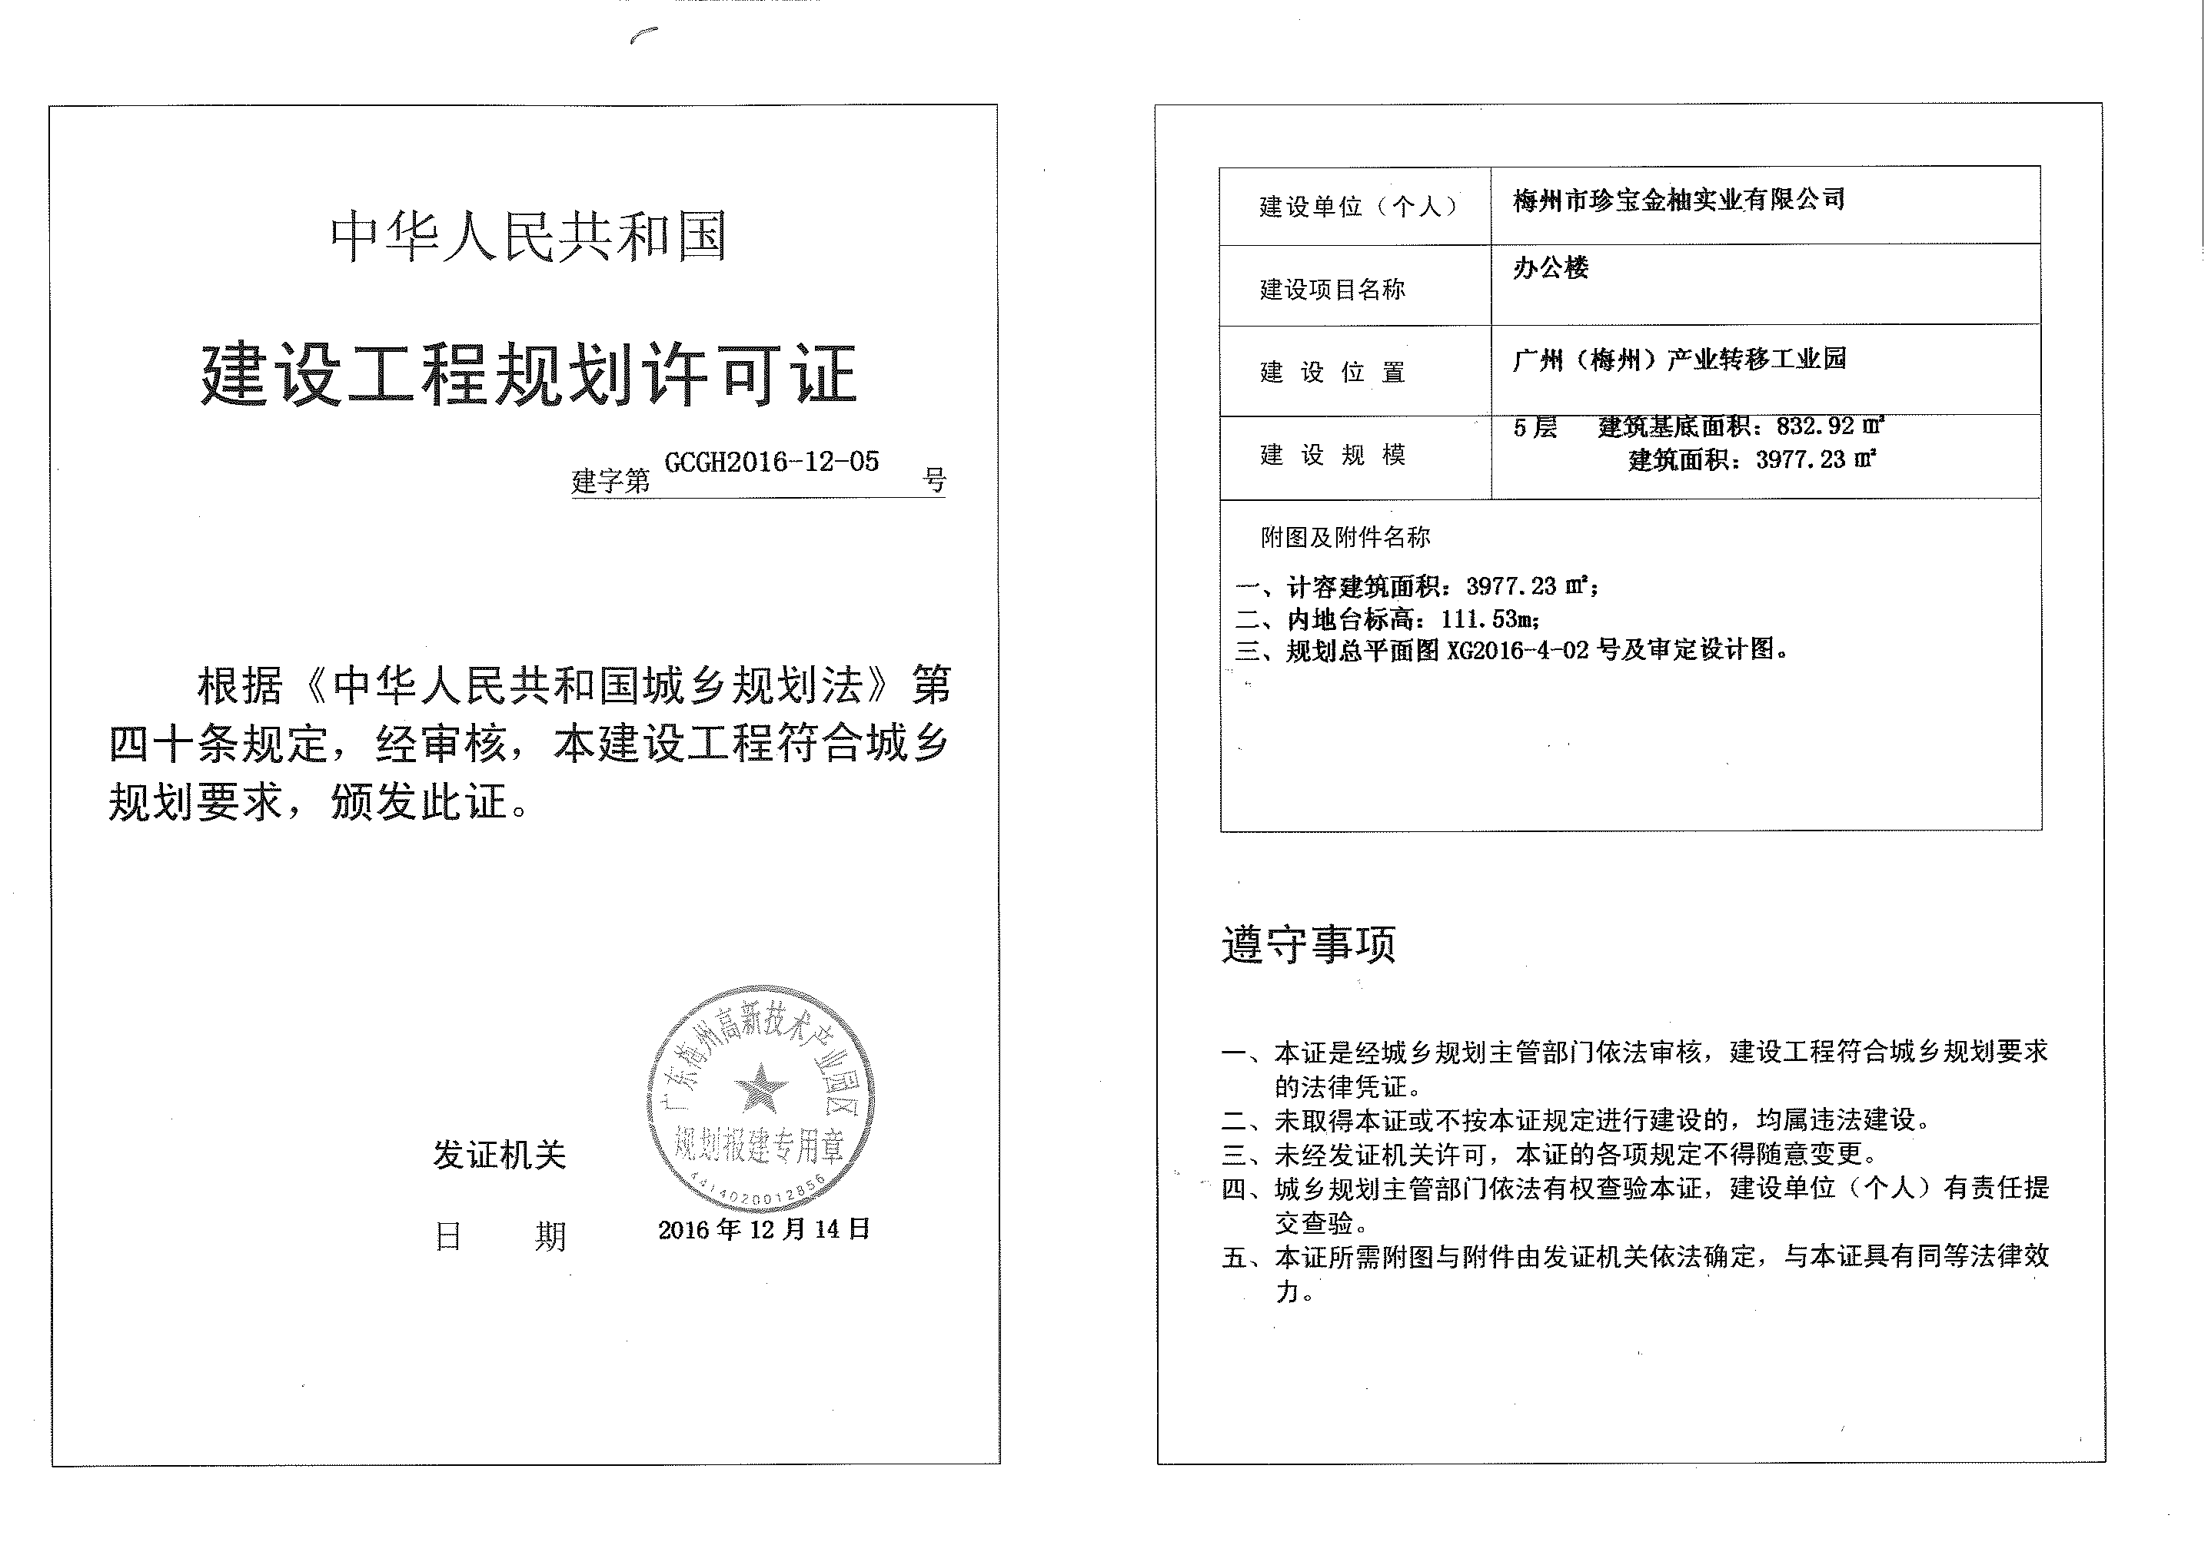
梅州市珍宝金柚实业有限公司向我局申报四个建设工程规划许可：办公楼、倒班公寓1、倒班公寓2、活动中心，我局审批同意后予以公告。

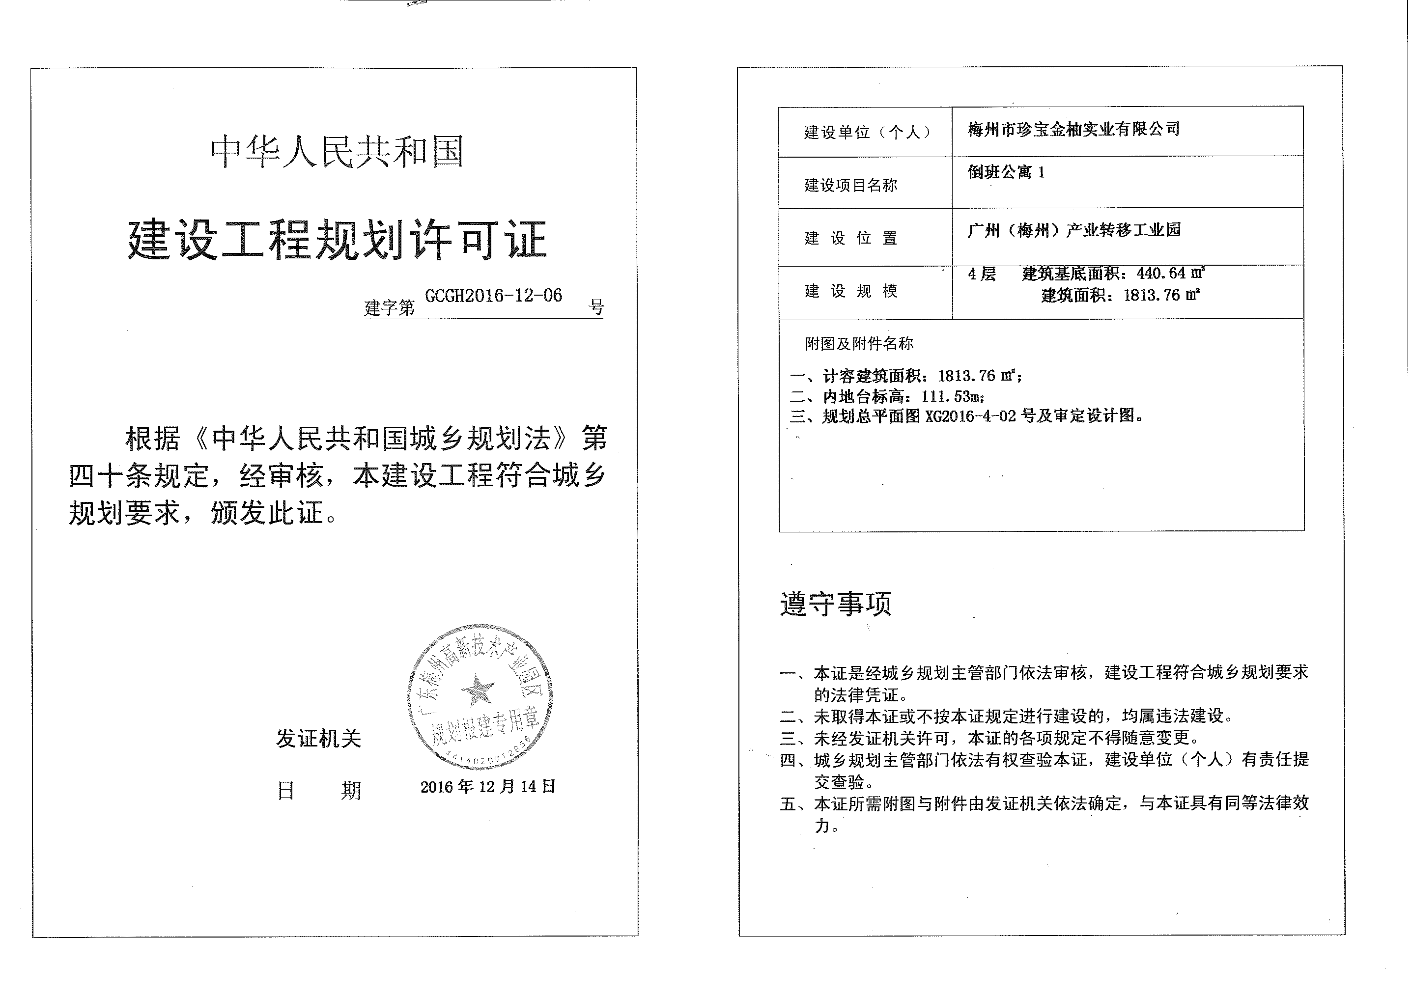

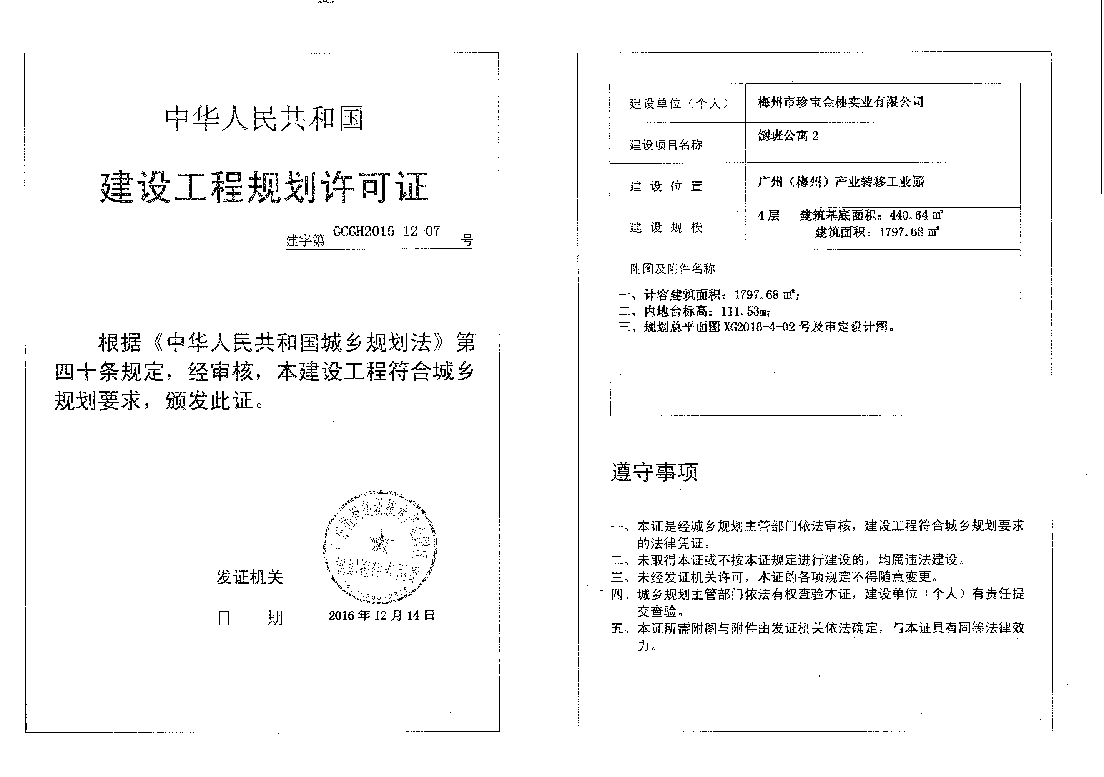

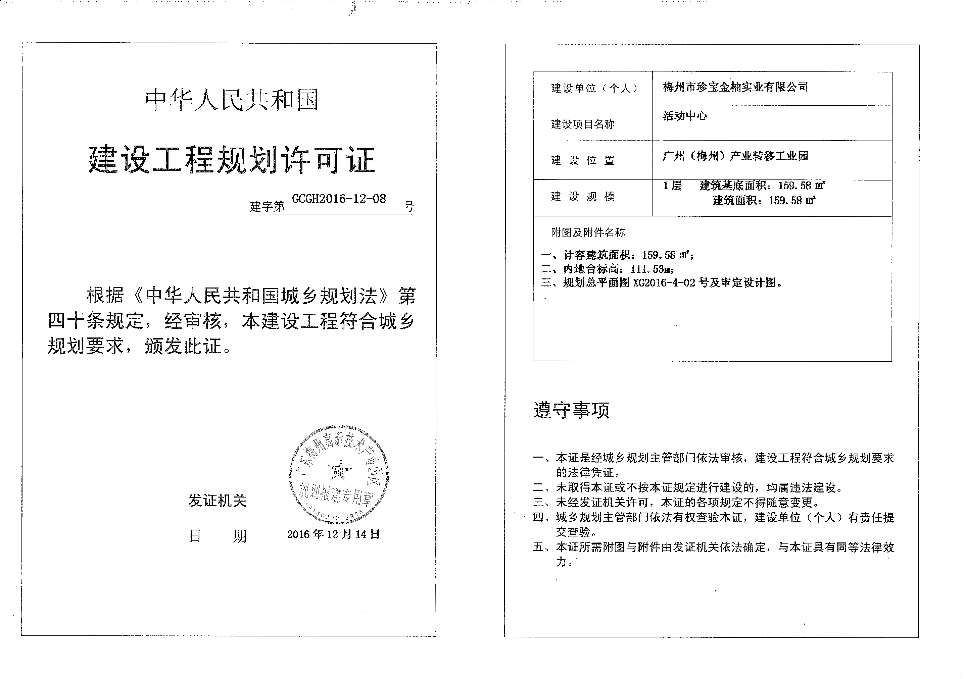

梅州高新技术产业园区管理委员会
规划和环境保护局
2016年12月15日

